Jeg tænker du er nødt til at skrive vejledningen på hvordan man forbinder sig til db'en. Om det skal gøres via Workbench eller andre måder :)

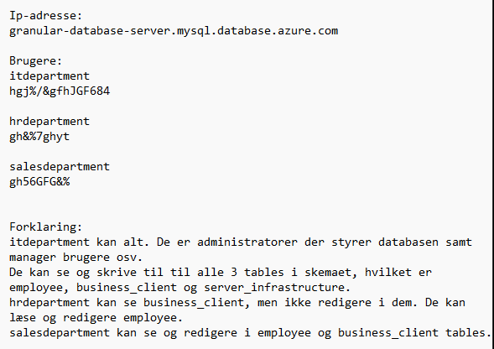

*Alt der står i filen “Azure.txt”*

**IT Department** **( itdepartment kan alt. De er administratorer der styrer databasen samt manager brugere osv.**

**De kan se og skrive til alle 3 tables i skemaet, hvilket er employee, business_client og server_infrastructure.)**

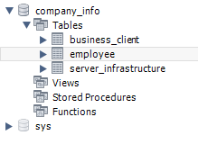Korrekt at de kan se alle angivet db’er

kan opretter nye entries, kun ved angivelse af ID. Resten af kolonnerne er nullable. Vides ikke om dette er bevist



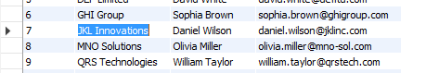

Kan slette entries

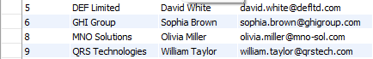

**Sales Department (salesdepartment kan se og redigere i employee og business_client tables.)**

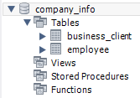Korrekt de kan se angivet db’er

“*salesdepartment kan se og redigere i employee og business_client tables”*

Ved ikke lige hvor nødvendigt jeg ville mene at salgs afdelingen, skal kunne rette i Medarbejder dataen eller klient dataen.

Sales kan ændre i Employee data

Før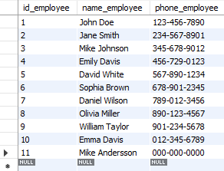

Efter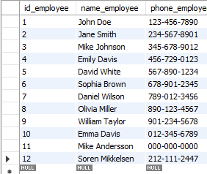

Før sletning af client data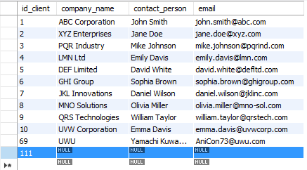

efter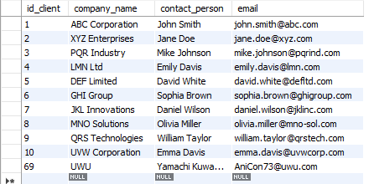

**HR Department (hrdepartment kan se business_client, men ikke redigere i dem. De kan læse og redigere employee)**

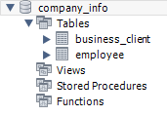Korrekt de kun kan se de angivet db’er

Før tilføjelse af data i business_client data

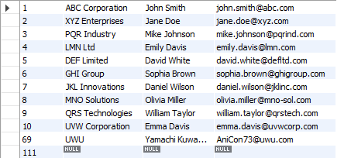

Efter



HR kan ikke ændre i klient data. Som angivet i vejledningen

Men de kan ændre data i Employee (ID 13)

